લોકભારતી યુનિવર્સિટી ફોર રૂરલ ઇનોવેશન, સણોસરા

COW DUNG PICKER
ગાયનું છાણ અને પશુ કચરો એકત્રિત કરવાનું મેન્યુઅલ સાધન
RURAL INNOVATION WORKSHOP | મોડેલ પ્રદર્શન અહેવાલ
SEMESTER 3 • GROUP 18 • SOLVE TO SERVE
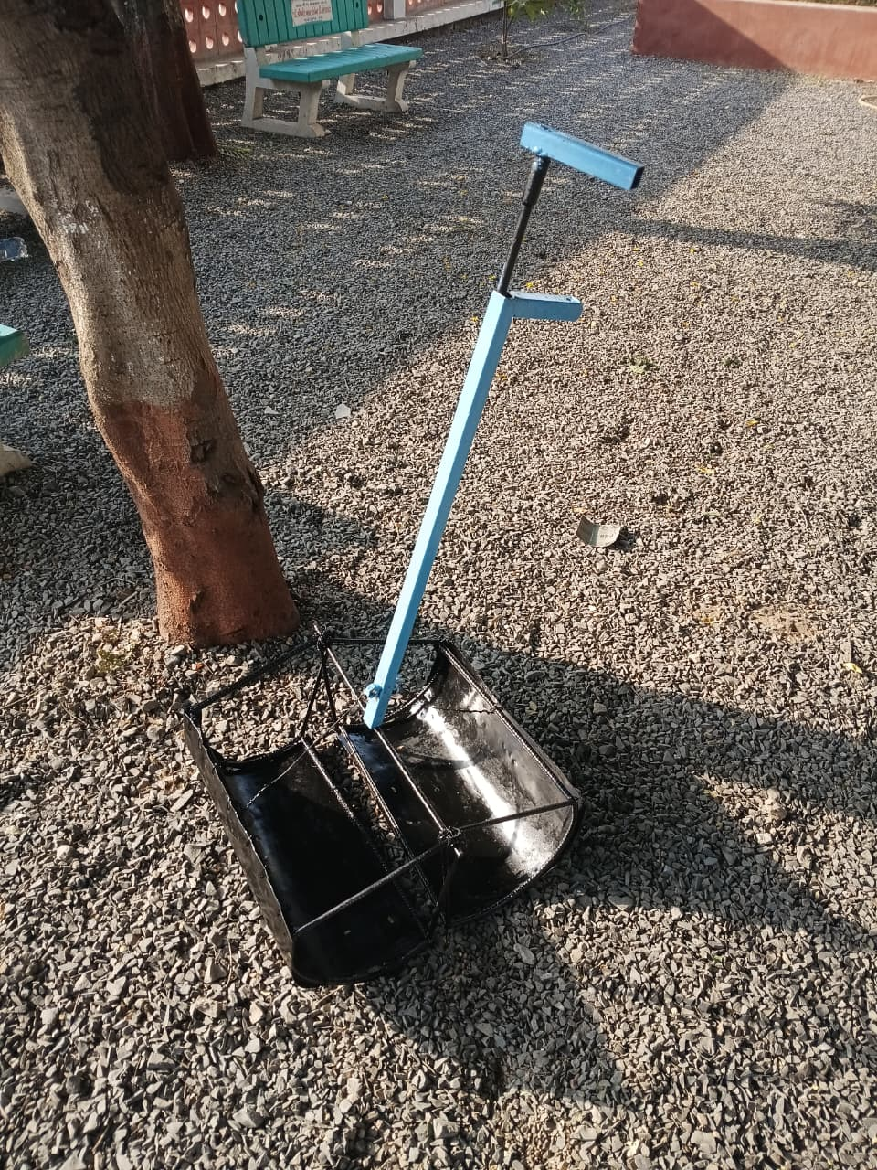
ગ્રૂપ 18 દ્વારા રજૂ કરાયેલ Cow Dung Picker મોડેલ

ગ્રૂપની વિગતો
વિગત | માહિતી
ગ્રૂપ નંબર | 18
વિષય | Rural Innovation (Workshop)
સર્વે સ્થળ | કુંભણ, તા. પાલિતાણા, જિ. ભાવનગર
ફેકલ્ટી મેન્ટર | Bhautik Limbhani
સભ્યો | Shubham Lashkari; Jayvir Khuman; Tirth Vaghani; Namradip Gohil; Jit Ramani

1. પ્રોજેક્ટની ઝાંખી અને સારાંશ
Cow Dung / Animal Waste Picker ગૌશાળા અને પશુવાડામાં છાણ એકત્રિત કરવાનું માનવશક્તિથી ચાલતું સાધન છે. લાંબા હેન્ડલ, લીવર અને કલેક્શન બોક્સની મદદથી વારંવાર વાંકા વળવાની જરૂરિયાત ઘટાડવાનો તેનો હેતુ છે. આપેલા ફોટામાં સાધનનું ભૌતિક મોડેલ દેખાય છે. આ અહેવાલ ગ્રૂપ 18ના પ્રપોઝલ અને ઉપલબ્ધ પ્રવૃત્તિના ફોટા પર આધારિત છે; વાસ્તવિક ખર્ચ, અંતિમ પરીક્ષણનાં આંકડા અને નિશ્ચિત કાર્યક્ષમતાની વિગતો હજી પુષ્ટિ કરવાની છે.

2. સમસ્યાની ઓળખ અને ગ્રામ્ય સર્વે
સર્વે સ્થળ: કુંભણ ગામ, પાલિતાણા તાલુકો, ભાવનગર જિલ્લો. ગૌશાળા અને પશુવાડામાં ભીનું છાણ પાવડા અથવા હાથથી ઉપાડવામાં શરીરને તકલીફ થઈ શકે છે. પ્રપોઝલમાં નોંધાયેલી વિગતો મુજબ સફાઈ દિવસમાં આશરે 3–4 વખત, એક પશુ માટે એક વખત આશરે 10 મિનિટ, ભીનું છાણ અને સપાટ ફ્લોર જેવી પરિસ્થિતિ દર્શાવવામાં આવી છે. આ આંકડા પ્રપોઝલમાંથી લીધેલા છે; નમૂનાનું કદ અને માપણી પદ્ધતિ આપવામાં આવી નથી.
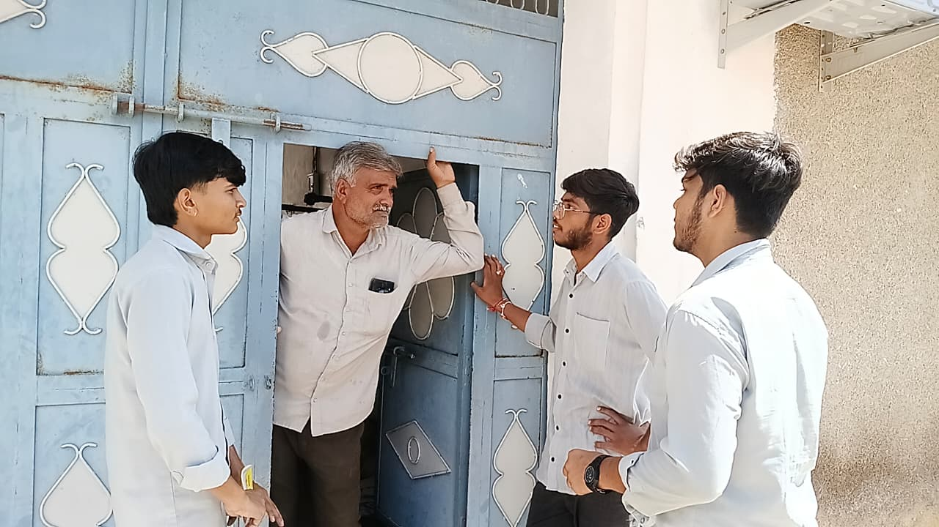
ગ્રામ્ય મુલાકાત: સ્થાનિક વ્યક્તિ સાથે સમસ્યા અને ઉપયોગ અંગે ચર્ચા

3. મોડેલના મુખ્ય ઉદ્દેશ્યો
• લાંબા હેન્ડલ દ્વારા છાણ એકત્રિત કરતી વખતે વારંવાર વાંકા વળવાનું ઘટાડવાનો પ્રયાસ.
• આગળના કલેક્શન બોક્સમાં ભીનું છાણ ભેગું કરવાની વ્યવસ્થા.
• લીવર/હિંજ આધારિત મિકેનિઝમ દ્વારા બોક્સ ખસેડવાનું સરળ બનાવવું.
• હાથનો સીધો સંપર્ક ઘટાડવા અને સાધનની સફાઈ સરળ રાખવા યોગ્ય ડિઝાઇન.
• ઓછા ખર્ચ, સલામતી અને વાસ્તવિક ઉપયોગિતાનું પરીક્ષણ કરવું.

4. ડિઝાઇન અને કાર્યપદ્ધતિ
સાધનના મુખ્ય ભાગોમાં લાંબો મેટલ હેન્ડલ, સપોર્ટ ફ્રેમ, લીવર-હિંજ જોડાણ અને આગળનું મેટલ કલેક્શન બોક્સ સામેલ છે. વપરાશકર્તા હેન્ડલ પકડી આગળના ભાગને છાણની નજીક લઈ જાય છે; બોક્સમાં સામગ્રી એકત્રિત થાય છે અને લીવર/હેન્ડલથી તેને ખસેડવા અથવા ખાલી કરવાની પ્રક્રિયા કરવામાં આવે છે. ચોક્કસ મિકેનિકલ ગતિ અને ઉપાડવાની ક્ષમતા સ્થળ પર ચકાસવાની બાકી છે.
ફાઇનલ મોડેલ: લાંબો હેન્ડલ અને આગળનો કલેક્શન બોક્સ

5. મોડેલ બનાવવાની પ્રક્રિયા

વિચાર અને આયોજન
સમસ્યાને ધ્યાનમાં રાખી લાંબા હેન્ડલવાળા મેન્યુઅલ પિકરનો પ્રસ્તાવ તૈયાર કર્યો.

માપ અને સામગ્રી પસંદગી
રોડ, ફ્રેમ, બોક્સ, હિંજ અને જોડાણો માટે યોગ્ય સામગ્રી નક્કી કરવી.

ફેબ્રિકેશન
મેટલના ભાગો કાપવા, જોડવા અને બોક્સ તથા હેન્ડલની એસેમ્બલી કરવી.

ફિનિશિંગ
તીક્ષ્ણ ધાર સુરક્ષિત કરવી, જોડાણ ચકાસવું અને સપાટીનું રક્ષણ કરવું.

પ્રદર્શન
તૈયાર મોડેલની રચના અને સંભવિત ઉપયોગ સમજાવવો.
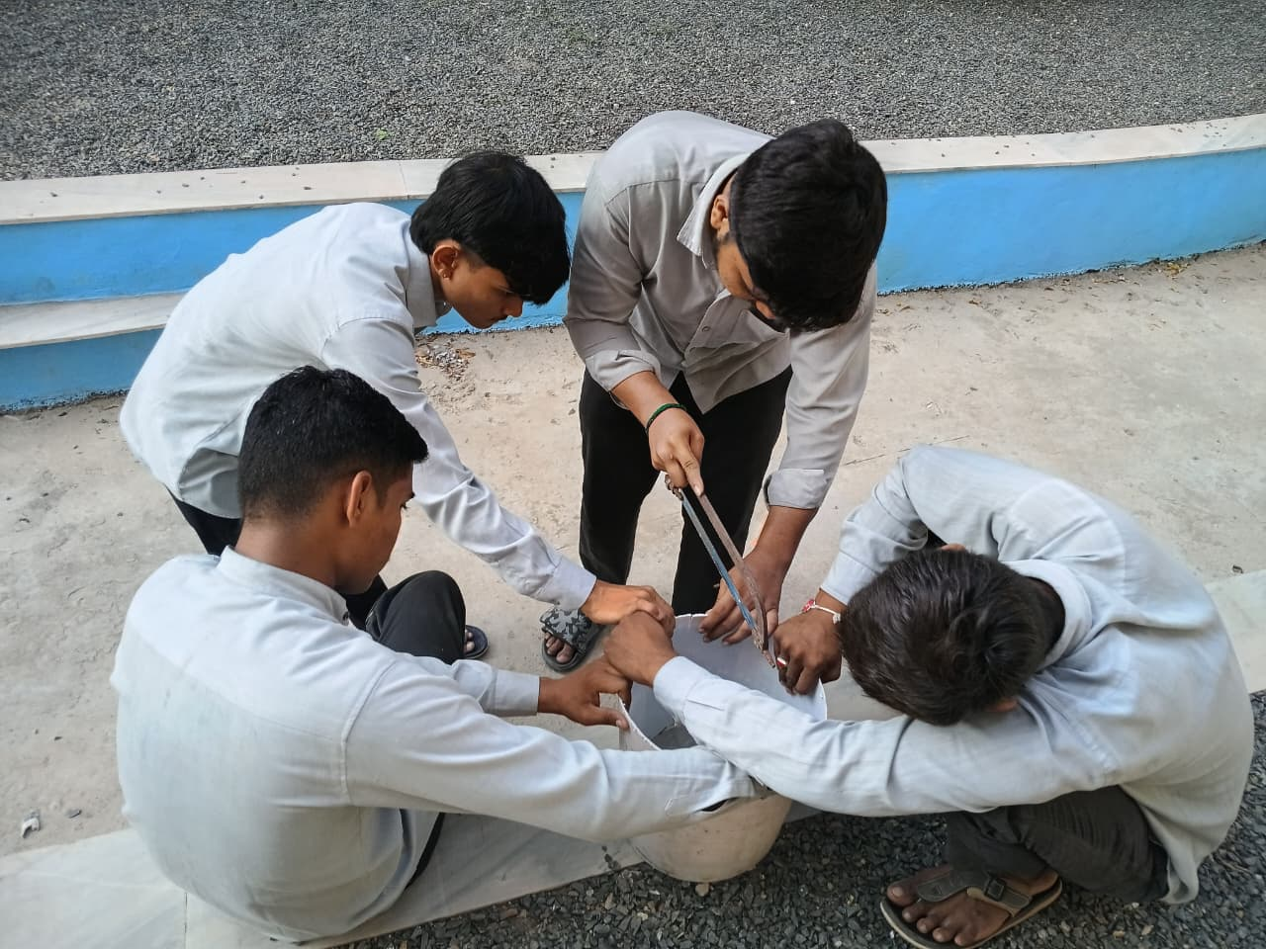
મોડેલ બનાવવાની પ્રક્રિયામાં ટીમનું સંયુક્ત કાર્ય
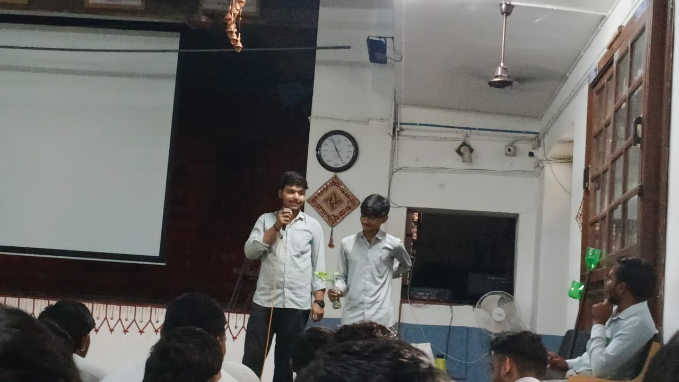
વર્કશોપમાં પ્રોજેક્ટ વિચારનું પ્રેઝન્ટેશન

6. જરૂરી સામગ્રી અને ખર્ચ (BOM)
સામગ્રી | જથ્થો | ખર્ચ
મેટલ રોડ / ટ્યુબ | ડિઝાઇન મુજબ | પુષ્ટિ બાકી
ફ્રેમ માટે મેટલ | ડિઝાઇન મુજબ | પુષ્ટિ બાકી
કલેક્શન બોક્સ / પેનલ | 1 સેટ | પુષ્ટિ બાકી
લીવર અને હિંજ પિન | 1 સેટ | પુષ્ટિ બાકી
બોલ્ટ, નટ, વોશર | જરૂર મુજબ | પુષ્ટિ બાકી
હેન્ડલ ગ્રિપ | 1 | પુષ્ટિ બાકી
કટિંગ / વેલ્ડિંગ / ફિનિશિંગ | જરૂર મુજબ | પુષ્ટિ બાકી
કુલ વાસ્તવિક ખર્ચ | — | પુષ્ટિ બાકી
નોંધ: પ્રપોઝલમાં સામગ્રી સંસ્થામાંથી મેળવવાની યોજના છે, પરંતુ ખરીદી/ઉપયોગનો અંતિમ ખર્ચ નોંધાયેલો નથી. ખોટો અંદાજ દર્શાવવાને બદલે મૂળ બિલ મુજબ ખર્ચ ભરવો.

7. પરીક્ષણ અને અવલોકન
ઉપલબ્ધ ફોટાથી તૈયાર મોડેલનું ભૌતિક સ્વરૂપ દેખાય છે. પરંતુ ભીનું છાણ કેટલા પ્રમાણમાં એકત્રિત થાય છે, કેટલો સમય બચે છે, કેટલો ભાર ઉઠાવી શકે છે અને લીવર કેટલી સારી રીતે કામ કરે છે તે અંગે પ્રમાણિત પરીક્ષણનાં પરિણામો ઉપલબ્ધ નથી.
• ચકાસવાનું: ભીના છાણ અને સપાટ ફ્લોર પર ઉપયોગની ચકાસણી
• ચકાસવાનું: બોક્સ ભરાયા પછી લીવર અને હિંજની કામગીરી
• ચકાસવાનું: હેન્ડલની અનુકૂળ ઊંચાઈ અને સંતુલન
• ચકાસવાનું: ખાલી કરવું, ધોવું અને કાટ સામે રક્ષણ
• ચકાસવાનું: વપરાશકર્તા પ્રતિસાદ અને સમયની તુલના

8. સંભવિત ફાયદા અને અસર
લાંબા હેન્ડલને કારણે શરીરની સ્થિતિ વધુ અનુકૂળ થઈ શકે છે; કલેક્શન બોક્સથી છાણને એક જગ્યાએ ભેગું કરવામાં મદદ મળી શકે છે. વીજળી અથવા મોટર વિના ચલાવવાની રચના હોવાથી ગ્રામ્ય ઉપયોગ માટે સરળતા મળી શકે છે. જોકે શ્રમ, સમય અને ખર્ચમાં વાસ્તવિક બચતનો દાવો પરીક્ષણ પછી જ કરવો યોગ્ય છે.

9. પડકારો અને સુધારાની સંભાવનાઓ
• ભીનું છાણ આગળના ભાગે ચોંટે તો બોક્સની ધાર અને કોણ સુધારવા.
• લીવર ભારે લાગે તો હિંજનું સ્થાન અને હેન્ડલની લંબાઈ સુધારવા.
• બોક્સ ઊંચકતી વખતે સામગ્રી ઢોળાય તો બાજુની પેનલમાં ફેરફાર.
• કાટ અને સફાઈ માટે યોગ્ય કોટિંગ તથા સરળતાથી ધોઈ શકાય તેવી રચના.
• વજન ઘટાડવા છતાં મજબૂતી જાળવી રાખવા સામગ્રીનું મૂલ્યાંકન.

10. ટીમવર્ક અને શીખ
આ પ્રોજેક્ટમાં ગ્રામ્ય સમસ્યાની ઓળખ, ડિઝાઇન વિચાર, પ્રપોઝલ, મેટલ ફેબ્રિકેશન, ટીમ ચર્ચા અને પ્રેઝન્ટેશન જેવા તબક્કાઓ સામેલ છે. ફોટામાં ટીમની સહભાગિતા જોવા મળે છે. સભ્યવાર ચોક્કસ જવાબદારી, બનાવવામાં લાગેલો સમય અને પ્રાપ્ત પરિણામો ગ્રૂપની પુષ્ટિ બાદ ઉમેરવાના છે.
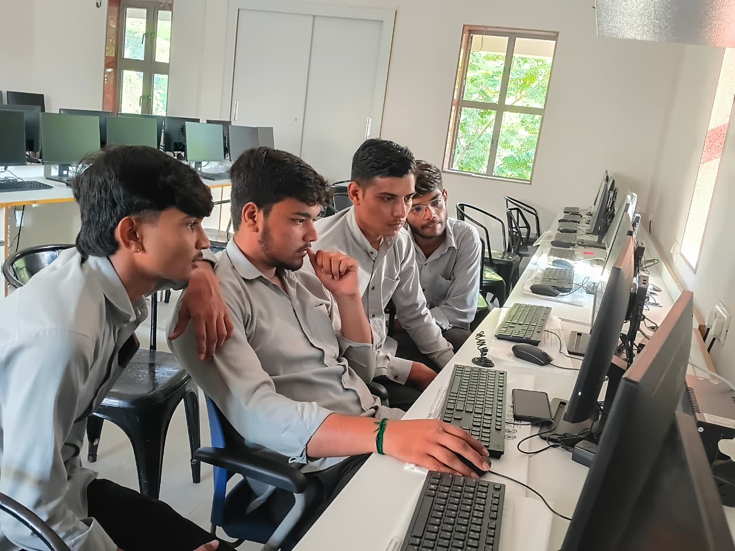
ટીમ દ્વારા કમ્પ્યુટર લેબમાં આયોજન અને ડિઝાઇન અંગે ચર્ચા

11. નિષ્કર્ષ
Cow Dung Picker ગ્રામ્ય પશુપાલન ક્ષેત્રની રોજિંદી સફાઈની સમસ્યાને ધ્યાનમાં રાખીને તૈયાર કરાયેલ મેન્યુઅલ ઇનોવેશન મોડેલ છે. તેનો હેતુ છાણ એકત્રિત કરવાની કામગીરી વધુ અનુકૂળ બનાવવાનો છે. ભૌતિક મોડેલ તૈયાર થયેલું દેખાય છે; તેની કાર્યક્ષમતા, ટકાઉપણું અને ખર્ચ અંગે અંતિમ તારણ માટે પ્રાયોગિક પરીક્ષણ તથા વાસ્તવિક ખર્ચની નોંધ જરૂરી છે.

12. ફોટો ગેલેરી અને દસ્તાવેજીકરણ
અહેવાલમાં સર્વે મુલાકાત, ટીમ ચર્ચા, પ્રેઝન્ટેશન, વર્કશોપ પ્રવૃત્તિ અને તૈયાર મોડેલના ફોટા સંબંધિત વિભાગોમાં સમાવાયા છે.
સંદર્ભ: Group 18 – Cow Dung Picker Model Proposal; Group 3 – Push Cart Sprayer Workshop Report (ફોર્મેટ માટે); ગ્રૂપ દ્વારા આપવામાં આવેલા ફોટોગ્રાફ્સ.

